Химия
15.04.2020-16.04.2020
Всё задание здесь рассчитано на два урока!
Тема урока Обобщение по теме «Неметаллы»
1. Запишите тему урока в тетради.
2. Прочитайте в учебнике материал параграфа 9. 3.Познакомься с уроком №27 для 9 класса на сайте https://resh.edu.ru/
4. Выполните задание в тетради:
Задание № 1. О физических свойствах какого металла идёт речь: серебристо-белого цвета, режется ножом, легкоплавкий?
1) Кальций; 2) Натрий.
Задание № 2. Какую степень окисления проявляет алюминий в соединениях?
1) +1, +3; 2) +3; 3) -3.
Задание № 3. Какой из металлов наиболее распространён в природе?
1) Ba; 2) Na; 3) Al.
Задание № 4. Какие свойства проявляют щелочные металлы в химических реакциях?
1) Восстановительные; 2) Окислительные и восстановительные.
Задание № 5. К какому типу элементов относится кальций?
1) p-элемент; 2) s-элемент; 3) d-элемент.
Задание № 6. Какие из уравнений химических реакций доказывают свойства алюминия как промежуточного элемента между металлами и неметаллами:
а) 2Al + 3Cl2 = 2AlCl3;
б) 2Al + 2NaOH + 2H2O = 2NaAlO2 + 3H2;
в) 2Al + 6HCl = 2AlCl3 + 3H2?
Задание № 7. У какого элемента ярче выражены металлические свойства и почему?
1) Na; 2) K; 3) Rb; 4) Cs.
Срок сдачи заданий 16.04.2020.
Выполненное задание отправьте на электронную почту учителю на проверку Адрес почты: everest.distant@

Биология.
Тема «Общие закономерности влияния экологических факторов на организмы»

1.Запишите тему урока в тетради.
2. Прочитайте в учебнике материал стр. 268-270.
3. Письменно ответьте на вопросы № 1,2,3 на стр. 270 из вашего учебника.
4. Выполненное задание отправьте на электронную почту учителю на проверку
Адрес почты: everest.distant@yandex.ru

Литература.
Устный отчет о любом прочитанном произведении по плану:
- Автор, название произведения, жанр.
- Краткий пересказ сюжета.
- Главные герои и их краткая характеристика (портрет, поведение, речь).
- Темы и проблемы, которые поднимаются в этом произведении.
- Примерные темы сочинений, аргументом к которым может быть данное произведение.

Срок сдачи – до 16.04.

Английский язык.
Учебник: страница 201, номер 6.

История.

Дата | Класс | Тема | Домашнее задание
14.04  15.04 | 10 | СССР в конце 70-х начале 80-х гг ХХ века. Последние годы правления Л. И. Брежнева.  Ссылки на интернет-ресурсы:  Спицын Е.Ю. Брежневский застой": миф или реальность?  https://www.youtube.com/watch?v=6aQuBC_4cbg&list=PL2zbO1Ks2ovxT_VJS6xNWc7Ewaqv5efXf&index=139  Спицын Е.Ю. Последние годы правления Л. И. Брежнева в 1977-1982 гг.  https://www.youtube.com/watch?v=m5LEhcET5_U&list=PL2zbO1Ks2ovxT_VJS6xNWc7Ewaqv5efXf&index=137 | Спицын Е.Ю. Россия – Советский Союз 1946―1991 гг. Полный курс истории России для учителей, преподавателей и студентов. Книга 4. Стр. 199-238.  - Посмотреть интернет-уроки.  - Прочитать учебник Стр. 199-238.  - Письменно ответить на вопросы (не более 2 тетрадных страниц, либо 1 лист формата А4 в Word, шрифт Times New Roman – 14 pt):  - Козлов, Немкин: Почему правление Л.И. Брежнева называли в СССР годами застоя?  - Еремин, Яцук: Особенности Конституции СССР 1977 г.  - Постников, Слепцова: Кризисные явления в советской экономике: в чем выражались, к чему привели.  Высылать на проверку учителю по Скайпу или электронной почте: blinovivan@bk.ru
Математика.
Яцук Влад: Решение 2 части Варианта 8 и Варианта 9 (за 14.04 и 13.04)
Остальные ученики должны отправить на проверку решение вариантов 8 и 9 на почту школы или на мою почту (что удобнее) eshagirevado@gmail.com

Информатика.

Тема:. Информационные ресурсы и сервисы Интернета
Перейти по ссылке | http://lbz.ru/metodist/authors/informatika/3/flash/9kl/gl4/3.php  Запустите Flash проигрыватель
Задание: просмотрите презентацию 1-3 пункты, | 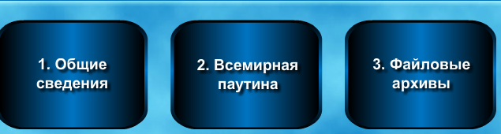
выполните задания 1и 2 | 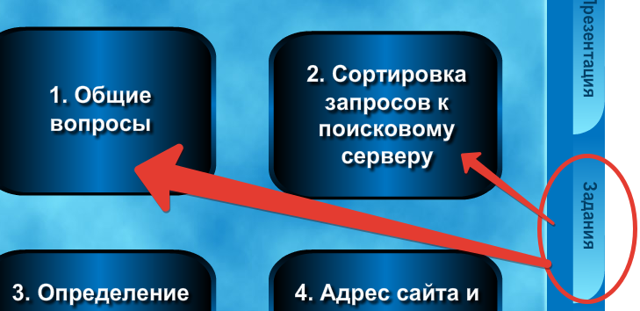
Отчет | Выслать в мой Skype скриншоты картинок, которые появляются после правильно выполненных заданий.
Просмотреть видео | Как сделать скриншот!!!  https://my.mail.ru/mail/tatyna_0/video/43/109.html
Срок сдачи | 17 апреля

